      - Бұрандалы қосылыстар

Машиналар, аспаптар және аппараттар жасағанда, оларды құрайтын бөлшектер қандай да бір тәсілдермен бір-бірімен қосылады. Бұл қосылыстар ажыратылатын және ажыратылмайтын болып бөлінеді.
Ажыратылатын қосылыстар деп қайтадан құрастыру мен бөлшектеу кезінде оны құрайтын бөліктері бүлінбей қалатын қосылыстарды айтады Мысалы 34-ші суретте көрсетілген. Бұйымның бөліктерін үнемі байланыстырып тұратын және бүлінбей бөлшектеуге келмейтін қосылыстарды ажыратылмайтын қосылыстар деп атайды (пісіру, дәнекерлеу, престеу, желімдеу, жапсыру арқылы қосылған қосылыстар).
Машинаның әр түрлі құрылғылардың құрама бөлшектерін, ажыратылатын қосылыстармен қосуда бұранда немесе бекітуші бөлшектер бұрандасы кең қолданылады. Бұрандалылы қосылыстар, бөлшектерге біршама қозғалмайтындық немесе бір бөлшектің басқа бөлшекпен салыстырмалы ауысуын қамтамасыз етеді.
Бұранда деген цилиндрлік немесе конустық беттердің үстінде жазық шеткі жиектің бұрандалы қозғалысынан пайда болған бет. Кескіштің кескініне байланысты бұрандаларды мынадай түрлерге бөледі: үшбұрышты, тіреуішті, трапециялы, тік бұрышты, жұмыр. Егер цилиндр бетіне бір мезетте біреу емес екеу, үшеу не одан да көп жазық профильдер орналастырсақ, сәйкесінше екі, үш және одан да көп кірісті бұранда пайда болады.

Бұрандалы қосылыстар
Бұрандалы
Құбырлы жалғаутетікті
Қосымша бұйымдармен
Бұрандалы-сомынды

Бекітуші бұйымдармен
Бұранда бекіткіш
Сүйір қада арқылы
Шұрып арқылы
Шығырықтар арқылы
Шплинт арқылы

Сурет 33 - Бұрандалы қосылыстардың жіктелуі

Шұрыптың кірістерін оның тік қойылған дөңбекті бетінен жеңіл анықтауға болады. Көпкірісті бұранданы кішкене бұрышты айналудан, үлкен орын ауыстыру алу үшін қолданады. Цилиндрлік немесе конустық беттердің ішкі жағындағы бұранда – ішкі бұранда деп аталады. Цилиндрлік немесе конустық беттердің сыртқы жағына жасалған бұранда – сыртқы бұранда деп аталады.
Оң бұранда контурдың сағат тіліне бағыттас айналуынан пайда болады. Сол бұранда контурдың сағат тіліне қарама-қарсы айналуынан пайда болады.

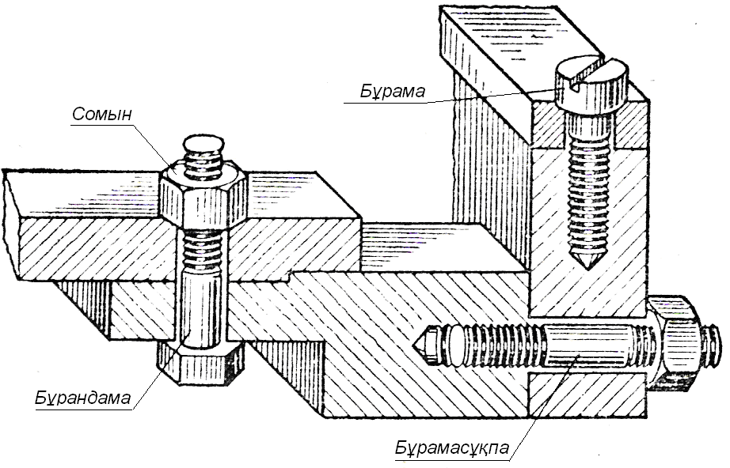

Сурет 34

Бұрандалар классификациясы 5-ші кестеде бұрандалардың әр түрлі белгілері бойынша берілген.

Кесте 5- Бұрандалар классификациясы

Кескінінің пішіні бойынша |  |  |  |  | Беті бойынша |  | Орналасуы бойынша |  | Қолдануы бойынша |  |  | Кіріс саны |  | Бұранда бағыты
трапециялы | үшбұрышты | тіреуішті | жұмыр | тікбұрышты | конустық | цилиндрлік | сыртқы | ішкі | бекітуші | жүрістік | арнайы | біркірісті | көпкірісті | оң | сол

3.1 Бұрандалардың профильдері және олардың негізгі параметрлері

Метрикалық бұранда ұштары қиылған, бөлшектерінің ойыстары бар үшбұрышты кескін тәрізді бұранда. Метрикалық бұранда кескіні тең бүйірлі үшбұрыш болып табылады және бұранданың адымына тең. Үшбұрышты бұранданың анық кескінінің ұштары қиылған. Ол миллиметрмен өлшенеді. Метрикалық бұранда цилиндрлік және конустық болады.
Метрикалық бұранда ірі немесе ұсақ адыммен орындалуы мүмкін. Ірі адымды метрикалық ойма 0,25-тен 68мм аралығындағы диаметрлерде қолданылады, ал уақ адымды 1-ден 600мм-ге дейінгі диаметрлерде.
Ірі адымды бұранда жоғары беріктік қажет болғанда пайдаланылады. Ұсақ адымды бұранда жұмыс процессі кезінде дірілдеу, қозғалуы болмайтын бөлшектерде қолданылады. Уақ адымды бұранда өздігінен бұрандалуға төзімді және герметикалық болып келеді. Жұқа қабырғалы бөлшектерге уақ адымды бұранда жасау тиімді.
Құбырлық бұрандасы цилиндрлік және конус тәріздес бөлшектерде ойылады. Мұндай бұрандалар құбырларды жалғастыруға пайдаланылады.
Құбырлық бұрандасының кескіні, төбесі 55° бұрышпен берілген тең бүйірлі үшбұрыш болып келеді.
Егер қосылыстарға үлкен герметика талап етілмесе, онда оның ұштары жазық қиық болады, ал жоғарғы герметика керек болса, оларды жұмырлап қояды. Құбырлық бұранда дюйммен өлшенеді (бір дюйм жуық шамамен 25,4мм-ге тең). Бұл бұранда адыммен емес, бір дюймге келетін орам санымен сипатталады.
Трапециялық бұрандасының кескіні бүйір қабырғаларының арасы 30° бұрыш болатын тең бүірлі трапеция түрінде болады. Ол кинематикалық оймаларға жатады және жалқы жүрісті, көп жүрісті сол сияқты оң, сол бола алады. Бұл бұрандалар түрлі құрылғылардың жүріс бұрандаларында, штурвалда т.б. бұрандаларда қолданылады.
Тіреуішті бұранда кескіні тең бүйірлі емес трапеция болады. Оның бір бүйірі 3°-пен, екіншісі 30°-пен көлбейді. Бұл бұрандалар кинематикалық бұрандаларға жатады және көп күшпен бір бағытқа түсірілген Шұрыптың ілгерлемелі қозғалысы кезінде пайдаланылады. Мысалы: жоғарғы жүккөтергіш домкраттарда, көтергіш машиналардың жүк крандарында, қақтау стандарында, бұрандалы пресстерде т.б. қолданылады.
Тікбұрышты бұрандалар стандартты бұрандаларға жатпайды. Ол біркірісті, көпкірісті сондай-ақ оң, сол болады. Мұндай бұранда қол прессінің жүріс бұрандаларында, бұрандалы орындықтарда т.б. қолданылады.

3.2 Бұрандалардың сызуларда бейнеленуі

Бұранда сызуда пішіні мен кескініне тәуелсіз, шартты бейнеленеді. Сырықта бұранданы сыртқы диаметр (d) бойынша тұтас негізгі сызықпен, ішкі диаметр (d₁) бойынша тұтас жіңішке сызықпен көрсетеді. Оны негізгі сызықтардан 0,8мм қашықтықта салады (35-ші суретте).

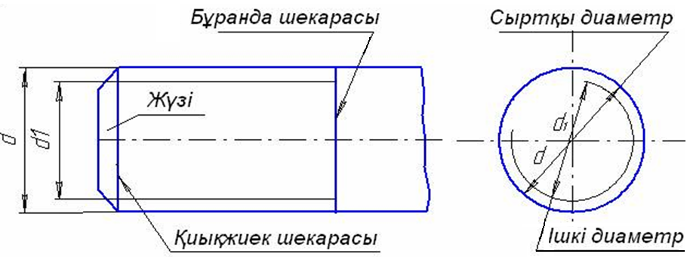

Сурет 35

Сырық өсіне перпендикуляр жазықтықтарға салынған кескінге бұранданың ішкі диаметрі бойынша тұтас жіңішке сызықпен доға салынады. Ол шеңбер ұзындығының жуық шамамен 3/4 бөлігімен сызылады және бұл сызық кез-келген жерде үзіледі. Сырық бейнесіндегі бұранда шекарасын, бұранданың сыртқы диаметріне дейінгі тұтас негізгі сызықпен көрсетеді. Сырықтағы бұранданың жіңішке сызығы, жүзінің сызығымен қиылысу керек.
Бұранданы сызуларда белгілеу, оның әр типін шартты әріпті белгілеуі болып табылады. Метрикалық бұранда М әрпімен, трапециялық – Tr, тіреуішті – З, құбырлы-цилиндрлік G әріптерімен белгіленеді. Метрикалық цилиндрлік ірі адымды бұранданы М әрпімен және номиналды диаметр өлшемімен (диаметр белгісі қойылмайды) белгілейді. Адымды бұранда М әрпімен және диаметр, адым өлшемдерімен белгіленеді. Сырықта бұранданы тұтас негізгі сызықпен, ал тесікте тұтас жіңішке сызықпен бейнелейді және екі жағдайда да үлкен диаметрмен беріледі.
Оң бұрандада қосымша белгілеулер жоқ, ал сол бұрандада шартты белгілерден кейін LH әріптері жазылады. Құбырлы-цилиндрлік бұранданы G әрпімен және бұранда өлшемімен (мысалы, G1/2) белгілейді. Сол бұранданы белгілеуде LH әріптерін қосады (мысалы, G1 ½ LH). Басқа бұрандалар түріне қарағанда құбыр бұранданың номинал өлшемі, оның сыртқы диаметрімен емес, құбырдың бұранда салынған диаметрімен сипатталады. Мысалы, құбырлы-цилиндрлік шұрып G1/2 белгілеуі тұрса, онда бұл өлшем =12,7мм құбыр тесігінің диаметріне байланысты. Шығару-сызығының нұсқамасы бұранданың тұтас негізгі сызығына тіреледі.

Кесте 6 – Стандарт бұрандалардың белгілегуі
Метрикалық бұранда МЕСТ 6042-83
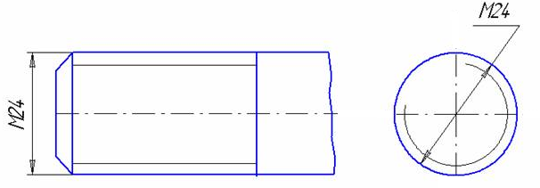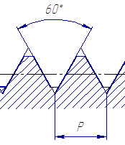
Құбырлы-цилиндрлік бұранда МЕСТ 6042-83
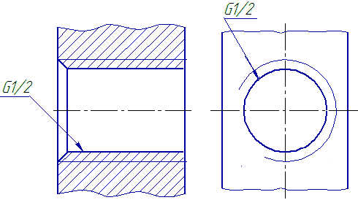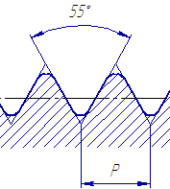
Трапециялық бұранда СТ ЭКК 146-75
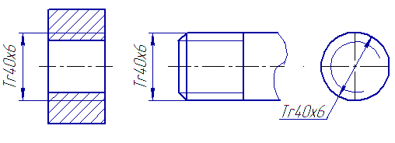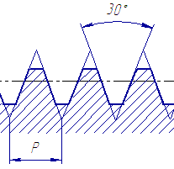
Тіреуішті бұранда МЕСТ 25096-82
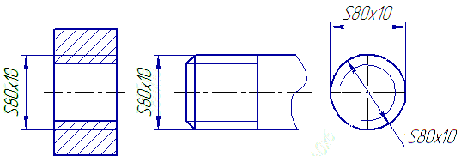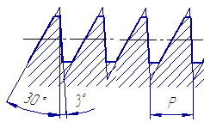
Стандарт емес бұранданың белгіленуі
Тікбұрышты бұранда
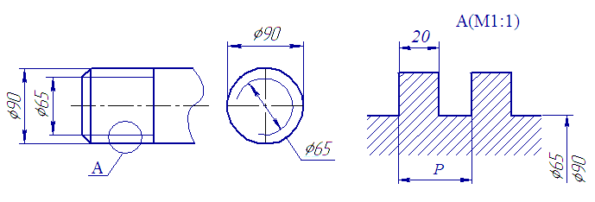
3.3 Тетікбөлшектердің бұрандама арқылы қосылысы

Көп таралған бұрандалы қосылыстарға: бұрандамалар, сомын, бұрамасұқпа, шұрып, құбырлардың бөлшектері жатады.
Бұрандама деп аяқ жағына бұранда ойылған, қалпақшалы сырықты айтады (сурет 36). Машина жасауда бұрандама кең қолданылады, көбінесе алты қырлы қалпақшалы сомынды. Бұрандама, диаметріне қатысты өлшемдерінің шартты байланысы бойынша сызылады. Бұрандаманың L ұзындығы – жұмыс ұзындық. Ол есептеулерден шығады және МЕСТ кестесінен анықталады.
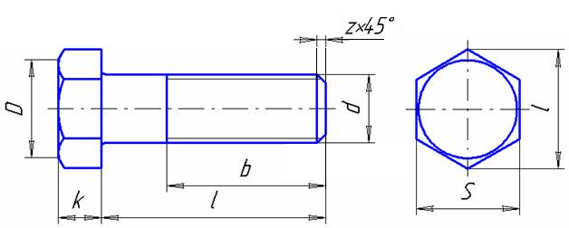

Сурет 36

Алты қырлы қалпақшалы бұрандаманың шартты белгіленуіне мысал:
Бұрандама 2М12х60 МЕСТ 7798-70. Бұрандама қалыпты дәлдікпен берілген, орындалуы – 2, метрикалық бұранда, бұранда диаметрі 12 мм, бұрандама ұзындығы 60 мм.
Бұрамасұқпа – бекіту бұйымы, екі жақ ұшында бұрандалары бар цилиндрлік сырық (37-ші суретте). Бұрамасұқпаның бір жақ ұшы b₁ бөлшектің тесігіне бұрап кіргізіледі де, екінші ұшына b сомын бұрап кигізіледі. b өлшемі МЕСТ-дан алынады. Бұрамасұқпаның b₁ ұшының ұзындығы, оның бұрап енгізілетін бөлшек материалына байланысты.
Жаттығу сызуларында бұрамасұқпаны белгілеу, оның диаметрін, бұрамасұқпаның жұмыс ұзындығын және МЕСТ реттік санын көрсетумен шектеледі. Мысалы: Бұрамасұқпа М20х100 МЕСТ 22032-76.

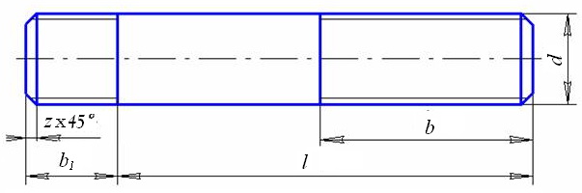
Сурет 37
Бұрамасұқпаны машина жасауда кең қолданады. Оны бөлшектер қосылуы бұрандама арқылы мүмкін болмаған жағдайда қолданады. Мысалы, қосылатын бөлшектердің бірінің қалыңдығы едәуір үлкен болғанда.
Бұрамасұқпа арқылы қосылыс: бұрамасұқпадан, сомыннан, шығырықтан және қосылатын бөлшектерден тұрады.
Бұрамасұқпамен қосылған бөлшектер қосылысын, бөлшектердің бірін құрылғылық ерекшеліктеріне байланысты тесіп өтетін саңылау жасауға болмайтын жағдайда қолданады. Анықтаушы параметрі бұрамасұқпа бұрандасының номинал диаметрі болып табылады.
Сомын – тесік жасалған бұрандалы бұйым. Ол бұрандама сырығына, шұрыпқа, Бұрамасұқпаға басқа да бұрандалы бөлшектерге бұрандалады. Қолдануына және жұмыс жағдайына байланысты бұрандама алты қырлы (көп таралған түрі), шаршылы, дөңгелек, құлақты, тәжді, қалпақшалы деп бөледі. Сомын өлшемдерін бұранда диаметрімен анықтайды (37-ші суретте).
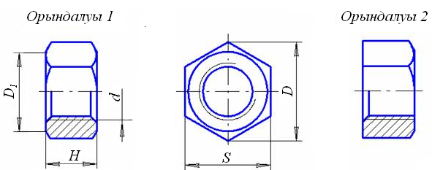

Сурет 37

Алты қырлы сомынның шартты белгіленулеріне мысал:
Қалыпты дәлдіктегі сомынның орындалуы-1, метрикалық бұранда, бұранда диаметрі 12 мм. Сомын М12 МЕСТ 5915-70
Егер қалыпты дәлдіктегі сомынның орындалуы-2, метрикалық бұранда, бұранда диаметрі 12 мм болса. Сомын 2.М12 МЕСТ 5915-70.
Шығырық – бүтін немесе дөңгелек тесігі бар қиық пластина. Оны бұрандабекіткіш немесе бұрандаманың қалпақшасының астына орналастырады. Шығырықты бекітілген бөлшектердің бетін талқандаудан сақтау немесе бекіту бөлшектерінің өздігінен бұрандалуына жол бермеу үшін қолданады. Шығырықтар дөңгелек, серіппелі т.б. түрлі болады.
Дөңгелек шығырық жүзсіз (орындалу-1) және жүзді (орындалу-2) болады (38-шы сурет). Серіппелі шығырық қиылған және екі ұшы екі жаққа қараған болат сақина болып табылады.
Шығырықтың шартты белгіленуіне мысал:
Шығырық 12 МЕСТ 11371-78 – орындалуы 1, диаметрі 12мм.

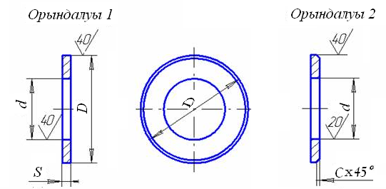

Сурет 38

Бұрандама арқылы қосылыс – аса көп тараған бөлшектер қосылысы. Мұндай қосылыс бұрандама, сомын, шығырық көмегі арқылы болады. Қосылатын бөлшектер бұрандама қалпақшасы мен астына шығырық салынған сомын арасында қысылады.
Бұйымды жөндеу, бөліктерін ауыстыру кезінде бөлшектер бүлінбей ажыратылады. Сондықтан мұндай қосылыстар ажыратылатын деп аталады. Диаметрлер өлшемдері кестеден нұсқа бойынша алынады. Бұрандамалы қосылыстың жеңілдетілген бейнесіне шартты байланыс өлшемдерін салу қажет. Ол бұрандабекіткіштің берілген диаметріне тәуелді. Бұрандама, сомын және шығырықты бойлық қимасында қиылмаған түрінде көрсетеді. Бұрандама қалпақшасы мен сомынның негізгі көріністе үш қыры көрініп тұратындай етіп салады (39-шы суретте).
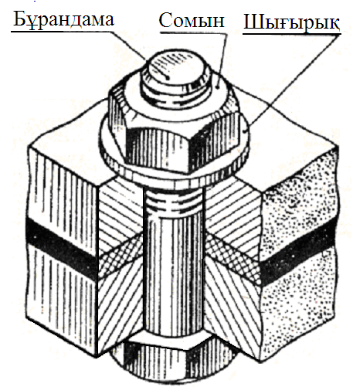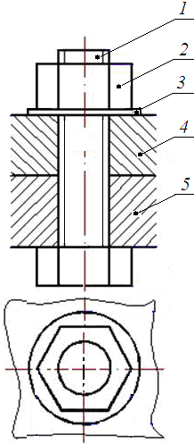
Сурет 39
  - Бөлшектердің бұрамасұқпа арқылы қосылысы

Бекіту бөлшектерінің өлшемлері қосылыстың шартты байланыстарынан анықталады. Бөлшекке диаметрі 0,85d және l+0,5d болатын қуыс тесіледі. Тереңдігі 0,5d артық орын, ұя түбіне бұранда дұрыс түсірілмегендіктен жасалады. Ұяға бұранда жасалғаннан кейін бұрамасұқпаны бір ұшымен шегі жеткенше бұрап енгізеді. Қосылатын бөлшекке d₀=1.1d диаметрімен қуыс тесіледі де, бұрамасұқпаға кигізіледі. Содан соң шығырық кигізіліп, сомын бұралады.
Сомын негізгі көріністе қырымен көрсету керек; бекіту бөлшектерін қиылмаған түрде салады. Бір-бірімен шектес бөлшектердің қимасын, әр жаққа көлбеген штрихпен белгілейді. Штрих түсіруді бұрамасұқпа бұрандасының тұтас сызығына және ұядағы бұрамасұқпаға дейін жүргізеді.
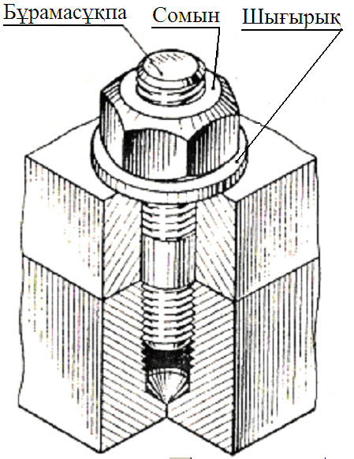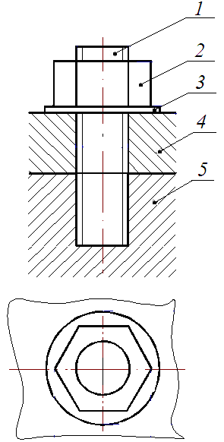

Сурет 41

